01-030 Пожарный автонасос "Подстволовой" на шасси АМО Ф-15 4х2, боевой расчет 6+2, рукава 2х80 + 200 м, бак первой помощи ? л, насос 720-900 л/мин, полный вес 3.45 тн, 35 лс, 42.5 км/час, завод "Промет" г. Ленинград 1926-29 г.
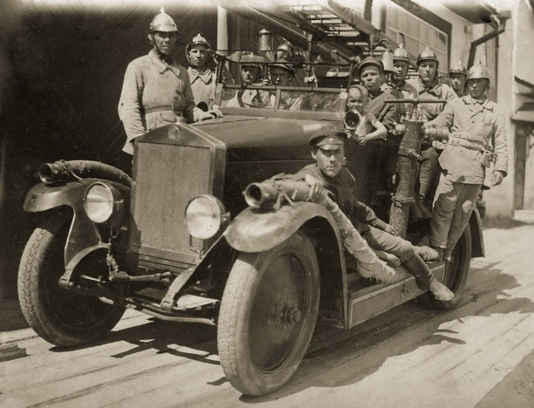

АМО-Ф-15 - пожарный автомобиль завода «Промет».
К изготовлению первого пожарного автомобиля на базе АМО завод «Промет» Ленинградского акционерного общества «Тремасс» приступил в марте 1926 г. В качестве базового шасси был использован автомобиль АМО-Ф-15, грузоподъемностью 1,5 т. Пять месяцев напряженной работы не прошли даром. Первый автонасос, выпущенный заводом, появился в июле 1926 года. На 1 марта 1927 г. выпущено всего 18 автонасосов, затем до июля в работе было еще 4 таких автомобиля.
Для изготовления рамы автомобиля использовали стальной швеллер. Рама состояла из двух продольных и пяти поперечных балок. В маховике двигателя были прорези, обеспечивавшие при его вращении вентиляцию моторного отсека. Бензобак располагался высоко, и бензин самотеком поступал в карбюратор. Руль находился справа, а слева — единственная дверь кабины, в которой не было крыши. В центре рамы стояла распределительная коробка, от которой крутящий момент передавался либо заднему мосту, либо шестеренчатому (коловратному) водяному насосу, установленному в задней части машины. В ее середине и задке крепились четыре стойки с перекрытиями. На них укладывали раздвижные лестницы и другой пожарный инвентарь. За спиной водителя висел колокол, а слева перед кабиной красовалась дополнительная фара. Забирные рукава (два слева и один справа) укладывали на передние крылья и подножки, под которыми закрепили инструментальные ящики. За кабиной, на раме, установили бак с водой для подачи первой струи, по его бокам скамьи для троих пожарных, с каждой стороны (лицом наружу) под скамьями находились ящики для банок с порошком, еще ниже была укладка для пожарных ломов. На пожарные автомобили завод ставил собственного изготовления коловратные насосы производительностью 720-900 литров в минуту, с принудительным движением и предохранительными приборами. Перед насосом, но выше него, разместили пеногенератор и две небольшие катушки с рукавами, третью же, гораздо большую, подвесили сзади автомобиля.
В разных местах шасси закрепили различные принадлежности — огнетушители,
разветвители и прочее. Все эти инструменты и приборы открывали возможности для широкого применения новинки. Ее использовали и для оказания первой противопожарной помощи, и для длительной работы на пожаре.
Приехав по вызову, расчет пожарного АМО принимал решение, как тушить пожар. Если он только что возник в закрытом помещении, и еще не разгорелся, то одни бойцы бежали к огню и из огнетушителей направляли в него потоки пены, а другие заправляли порошком пеногенератор, запускали его в действие, и, проложив пенорукава, продолжали пенотушение. Зачастую, этого оказывалось достаточно. Если же к моменту приезда пожарной команды пламя вырывалось наружу, то гашение осуществлялось водой. Сначала давали первую струю из бака с водой. До его опорожнения следовало сделать одно из двух, по обстоятельствам: либо свинченный забирный рукав опустить в естественный водоем, либо установить стендер на водопроводную сеть. Затем переключали насос с бака на рукав или стендер, и продолжали тушение огня водой. Прибывшие пожарные снимали с АМО лестницы, брали ломы, багры, топоры и приступали к разрушению переборок, мешавших тушению пламени.
Основным недостатком этих машин являлась их неустойчивость, как тогда ее назвали - валкость. Частые аварии в виде опрокидывания случались из-за высоты 2,7 м при длине 6,4 м, малой колее и недостаточной базе, почти равной высоте машины. Этот автонасос принадлежал к категории машин с наружной посадкой, т. е. с продольно-поперечными сиденьями для команды. Такой способ посадки позднее не был признан рациональным, так как не защищал от повреждений при столкновениях, был опасен при одевании при следовании на пожар, особенно на поворотах, и не защищал от ветра.
В конце 1929 г. была принята новая система государственной промышленности, которая предполагала разделение предприятий по специализации и стандартизации каждого отдельного производства. В связи с этим начиная с 1929 г. изготовление пожарных автомашин было сосредоточено в Москве на заводе № 6 ГУТАП, а изготовление мотопомп передавалось Ленинградскому акционерному обществу «Тремасс», вернее его заводу «Промет».В 1930-32 г. предприятие получает статус завода противопожарного оборудования «Промет» Всесоюзного объединения коммунального оборудования.
У многоуважаемого А. В. Карпова есть данные о количестве выпущенных на обоих заводах автонасосов на базе АМО Ф15 : «Анализ данных статистической отчётности предприятия показывает, что только Заводом № 6 ВАТО с 1928 по 1931 годы было выпущено 470 автонасосов АМО-Ф-15 «без бака», 112 автонасосов АМО-Ф-15 «с баком» (автоцистерн) и 6 штук с пеногоном. Если в эту сумму добавить 60 автонасосов «с баком» для Военведа (предположительно так же на шасси АМО-Ф-15), то общее количество составит 618 единиц. Добавим сюда 12 штук, выпущенных АМО самостоятельно. В итоге Москва даёт итог в 630 единиц.
Для заводов «ТРЕМАСС» официальных цифр под рукой нет - поверим данным ленинградца М. Н. Вассермана: 1926-1927 годы-26 штук, 1927-1928 годы-67 штук, 1928-1929 годы-52 штуки. Итого: 145 автомобилей. Хотя бывший завод «Промет» конечно же, выпускал и восстановленную технику. Скинем 20 единиц на её счёт. Получим 125 шт. И ещё московских 630. Итого 755 единиц. Без учета самодеятельности на местах, то есть производства пожарной техники мастерскими пожарной охраны в городах СССР.»
Технические характеристика пожарного автомобиля АМО-Ф-15
Габариты
Длина | 5400 мм
Ширина | 1800 мм
Высота | 2700 мм
Колея | 1400 мм
Дорожный просвет | 245 мм
Размер шин | 880 х 135 мм
Экипаж | 8 чел.
Максимальная скорость | 50 км/ч
Двигатель | 4-х тактный, 4-х цилиндровый
Мощность двигателя | 35 л.с.
Частота вращения коленвала | 1400 об/мин
Степень сжатия | 4
Рабочий объем | 4400 см3
Диаметр цилиндра / ход поршня | 100 / 140 мм
Подача насоса | 600 л/мин
Глубина забора воды | 7 метров
Дальность струи | 30 м
Количество стволов | 2

АМО-Ф15
Первый массовый советский грузовик. Стоял на производстве с ноября 1924 года по ноябрь 1931 года. На его шасси выпускали автобусы, санитарные и пожарные машины, легковые штабные автомобили и броневики. В 1927 году базовая модель подверглась реконструкции (кабина с жесткой крышей, усовершенствование электрооборудования и сцепления]. Всего за восемь лет изготовлено 6400 машин.
Серийный выпуск грузовиков АМО-Ф15 удалось начать лишь в марте 1925 года. Первая десятка машин, действительно, была сделана на АМО, за исключением, может быть, шарикоподшипников, карбюраторов, свечей, магнето и шин. Но их получили с российских заводов. Так что машину эту вполне можно считать отечественного производства, но... не отечественной конструкции. АМО-Ф-15 был лицензионной копией итальянской машины FIAT 15TER.
Грузоподъемность — 1500 кг; число и рабочий объем цилиндров — 4 и 4396 смЗ; расположение клапанов — нижнее; степень сжатия — 4,0; мощность — 35 л. с. при 1400 об/мин; число передач — 4; подвеска колес — зависимая рессорная; размер шин — 880 X XI35 мм; длина — 5050 мм; ширина — 1760 мм; высота — 2250 мм; база — 3070 мм; снаряженный вес — 1920 кг; скорость — 42 км/час; эксплуатационный расход топлива — 20 л/100 км.

